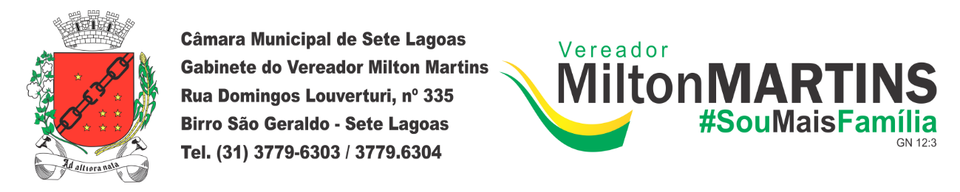

REQUERIMENTO Nº _____/2019
Exmo. Sr. Presidente,
Exmos. Srs. Vereadores,
O vereador MILTON MAURÍCIO MARTINS, requer A TÍTULO DE FISCALIZAÇÃO, que ouvida a Casa e após os tramites regimentais seja enviada correspondência ao Núcleo de Licitações e Compras e ao SAAE- Serviço Autônomo de Água e Esgoto, para que seja verificado os trâmites da licitação que ensejaram no contrato conforme publicação veiculada no Diário Oficial no dia 25 de abril de 2019, nos exatos termos abaixo:
EXTRATO DE CONTRATO.
SAAE – SERVIÇO AUTÔNOMO DE ÁGUA, ESGOTO E SANEAMENTO URBANO/ SETE LAGOAS – MG. - CT. Nºs: 4065 e 4071/2019 – Contratante: SAAE - Contratada: System Ideal Locações Ltda-ME. Objeto resumido: Locação de veículos de passeio tipo Popular e de Pick-up carga. Valor total: R$ 164.031,36. Vigência: 15/04/2019 a 15/05/2020. Dot. Orç.: 33.90.39.37 Ficha: 31.667- 9H
Sete Lagoas/MG, 15 de abril de 2019.
ANTÔNIO GARCIA MACIEL
Diretor Presidente

Necessário que seja informado como se deu o processo de licitação que ensejou tal contrato, uma vez que o valor total do mesmo está demasiadamente alto e onera o município em um momento em que este passa por imensa crise financeira.
Solicitamos ainda que seja explicitada de forma clara a necessidade de tal locação e o fim a que o objeto locado se destina.

Sala de Sessões, 03 de maio de 2019.
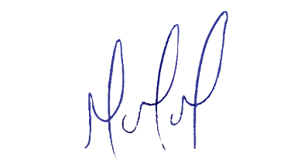
MILTON MARTINS
VEREADOR

JUSTIFICATIVA:

Tal pedido visa fazer cumprir a função fiscalizadora do Vereador, assegurado pelo Regimento Interno desta Casa de Leis e pela Lei Orgânica Municipal.

